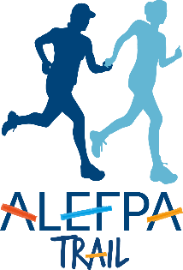 CERTIFICAT MEDICAL 2023

Je soussigné ........................................................................................................................................

Docteur en médecine, certifie avoir examiné M/Mme/L’enfant (1) .............................................................................................................................................................

Né(e) le : ............................................................................... et n’avoir pas constaté, ce jour, de signes cliniques apparents contre-indiquant la pratique du sport en compétition, de la course à pied en compétition ou de l'athlétisme en compétition.

Certificat établi à la demande de l’intéressé pour faire valoir ce que de droit

Date : ....................................

Cachet et signature du médecin obligatoires
(1)Rayer les mentions inutiles

